兴国县果茶发展服务中心2023年部门预算编制说明

目 录

第一部分 兴国县果茶发展服务中心部门概况
一、部门主要职责
二、部门基本情况
第二部分 兴国县果茶发展服务中心部门预算情况说明
一、2023年部门预算收支情况说明
二、2023年“三公”经费预算情况说明
第三部分 兴国县果茶发展服务中心部门预算表
一、《收支预算总表》
二、《部门收入总表》
三、《部门支出总表》
四、《财政拨款收支总表》
五、《一般公共预算支出表》
六、《一般公共预算基本支出表》
七、《一般公共预算“三公”经费支出表》
八、《政府性基金预算支出表》
九、《国有资本经营预算支出表》
十、《部门整体支出绩效目标表》
十一、《项目支出绩效目标表》
第四部分 名词解释

第一部分 兴国县果茶发展服务中心部门概况

一、部门主要职责
兴国县果茶发展服务中心是县政府工作部门，主要职能是：
（一）根据农村经济的发展战略，研究制订全县果茶的发展规划和年度计划，并负责组织实施和督促检查；重点抓好全县脐橙产业和茶叶产业发展工作。
（二）负责全县果茶科技、果茶开发、水果生产和标准果园建设的管理和技术指导。
（三）主管全县果茶苗生产，制订果茶苗生产计划，管理果茶苗生产、调剂、调运工作，负责果茶苗质量监管。
（四）指导和协调乡镇果茶服务体系建设和全县果茶社会化服务工作。并负责全县果茶园登记、建档及指导果茶园交易工作。
（五）负责全县果茶教育培训工作，组织各种形式的果茶专业教育和技术培训。
（六）负责果茶的植保检验检疫工作。
（七）负责果品市场信息的调研和发布工作，参与果品市场的监督与管理。
（八）制订果树栽培技术规程和果品质量等行业标准，并组织实施和加强监督检查。
（九）负责全县果茶专业合作组织的指导与运行管理。
（十）承办县委、县政府交办的其它事宜。

二、部门基本情况
2023年兴国县果茶发展服务中心部门共有预算单位1个，包括：兴国县果茶发展服务中心。
编制人数小计15人,其中：行政编制人数0人,参照公务员管理的事业编制人数11人,全部补助事业编制人数4人,自收自支编制人数0人。实有人数小计15人,其中：在职人数小计15人,行政在职人数0人,参照公务员管理的事业单位在职人数11人,全部补助事业在职人数4人。离休人数小计0人,退休人数小计8人,退职人员0人,遗属人数0人。
第二部分 兴国县果茶发展服务中心预算情况说明

一、2023年预算收支情况说明
（一）收入预算情况
2023年本部门收入预算总额774.04万元，较上年预算安排减少315.2万元，减少28.94%。增减变化主要原因是：人员减少，乡镇果技员下放回乡镇管理。
其中：财政拨款收入774.04万元,较上年预算安排减少315.2万元;政府性基金预算收入收入0万元,较年预算安排增加0万元;教育收费资金收入0万元,较年预算安排增加0万元;事业收入0万元,较上年预算安排增加0万元;上级补助收入 0万元,较上年预算安排增加0万元；其他收入0万元，较上年预算安排增加0万元。

（二）支出预算情况
2023年本部门支出预算总额774.04万元，较上年预算安排减少315.2万元，减少28.94%。增减变化主要原因是：人员减少，乡镇果技员下放回乡镇管理。具体为：
按支出项目类别及经济分类科目划分：基本支出234.04万元，较上年预算安排减少325.2万元，其中：工资福利支出211.73万元，商品和服务支出19.95万元，对个人和家庭的补助0.36万元，资本性支出2万元。项目支出540万元，较上年预算安排增加10万元，其中：工资福利支出45 万元，商品和服务支出388万元，对个人和家庭的补助0 万元，资本性支出2万元，其他相关支出105万元。
按支出功能分类科目划分按支出功能分类科目划分：农林水支出715.07万元,较上年预算安排减少214.26万元;社会保障和就业支出24.05万元,较上年预算安排减少39.14万元;卫生健康支出17.21万元,较上年预算安排减少24.47万元;住房保障支出17.71万元,较上年预算安排减少37.33万元。
（三）财政拨款支出情况
2023年本部门财政拨款（补助）支出预算774.04万元，占本年支出预算额的100%，较上年预算安排减少315.2万元，减少28.94%。增减变化主要原因是：人员减少，乡镇果技员下放回乡镇管理。具体为：
按支出项目类别及经济分类科目划分：基本支出234.04万元，较上年预算安排减少325.2万元，其中：工资福利支出211.73万元，商品和服务支出19.95万元，对个人和家庭的补助0.36万元，资本性支出2万元。项目支出540万元，较上年预算安排增加10万元，其中：工资福利支出45 万元，商品和服务支出388万元，对个人和家庭的补助0 万元，资本性支出2万元，其他相关支出105万元。
按支出功能分类科目划分：农林水支出715.07万元,较上年预算安排减少214.26万元;社会保障和就业支出24.05万元,较上年预算安排减少39.14万元;卫生健康支出17.21万元,较上年预算安排减少24.47万元;住房保障支出17.71万元,较上年预算安排减少37.33万元。
（四）政府性基金情况
无政府性基金预算拨款安排的支出
（五）机关运行经费等重要事项的说明
2023年部门机关运行费预算12万元，比2022年预算减少27.2万元，下降69.4％，增减变化主要原因是：厉行节约。
按照《地方预决算公开操作规程》明确的口径，机关运行费指各部门的公用经费，包括办公及印刷费、邮电费、差旅费、会议费、福利费、日常维修费、专用材料及一般设备购置费、办公用房水电费、办公用房取暖费、办公用房物业管理费、公务用车运行维护费以及其他费用。
（六）政府采购情况
2023年部门所属各单位政府采购总额140万元，其中：政府采购货物预算140万元、政府采购工程预算0万元、政府采购服务预算0万元。
（七）国有资产占有使用情况
截至2022年12月31日部门共有车辆0辆，其中：一般公务用0辆、执法执勤用车0辆。
2023年本部门预算安排购置车辆0辆，安排购置单位价值200万元以上大型设备具体为：0。
（八）绩效目标设置情况
2023年实行绩效目标管理的项目4个，涉及资金540万元。其中：
项目名称：柑橘黄龙病防控工作
1.项目概述：保护柑橘产业健康安全发展
2.立项依据：赣市府办字[2021]17号
3.实施主体：兴国县果茶发展服务中心
4.实施周期：一年
5.年度预算安排：350万元
6.年度绩效目标：保护柑橘产业健康安全发展
（九）国有资本经营情况
无使用国有资本经营预算拨款安排的支出
二、2023年“三公”经费预算情况说明
2023年兴国县果茶发展服务中心部门“三公”经费一般公共预算安排5.5万元。其中：
因公出国（境）费0万元，比上年增（减）0万元，主
要原因是：无因公出国（境）。
公务接待费5.5万元，比上年减少0.3万元，主要原因
是：厉行节约。
公务用车运行维护费0万元，比上年增（减）0万元，
主要原因是：无公务用车。
公务用车购置费0万元，比上年增（减）0万元，主要
原因是：无公务用车。

第三部分 兴国县果茶发展服务中心部门2023年预算表
一、《收支预算总表》
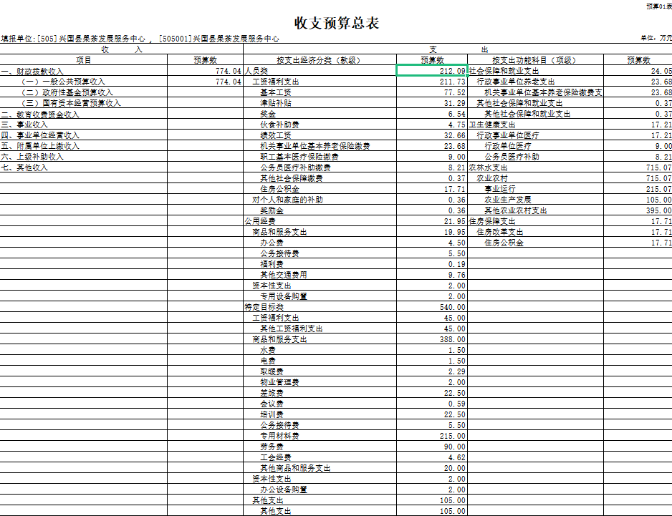

二、《部门收入总表》
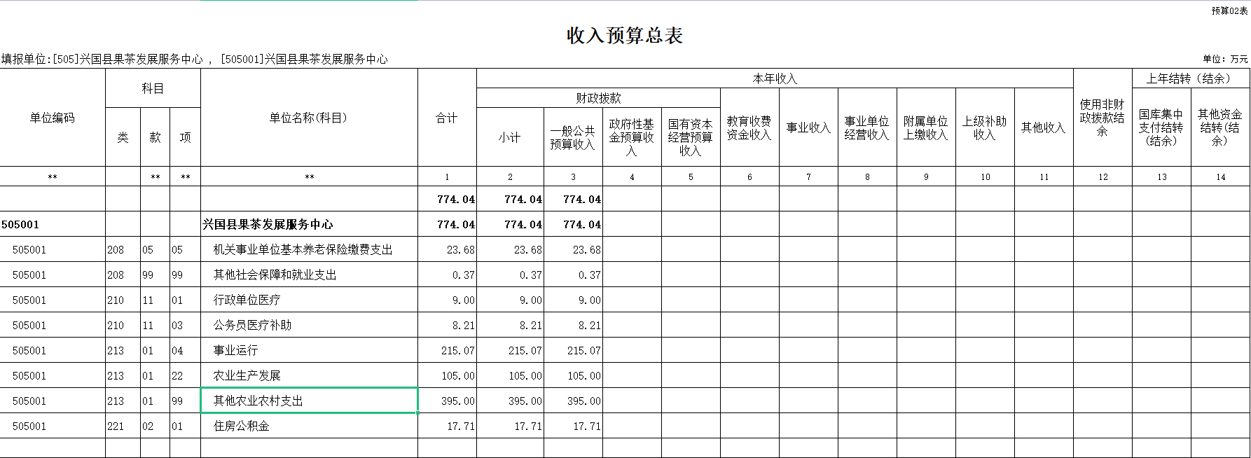
三、《部门支出总表》
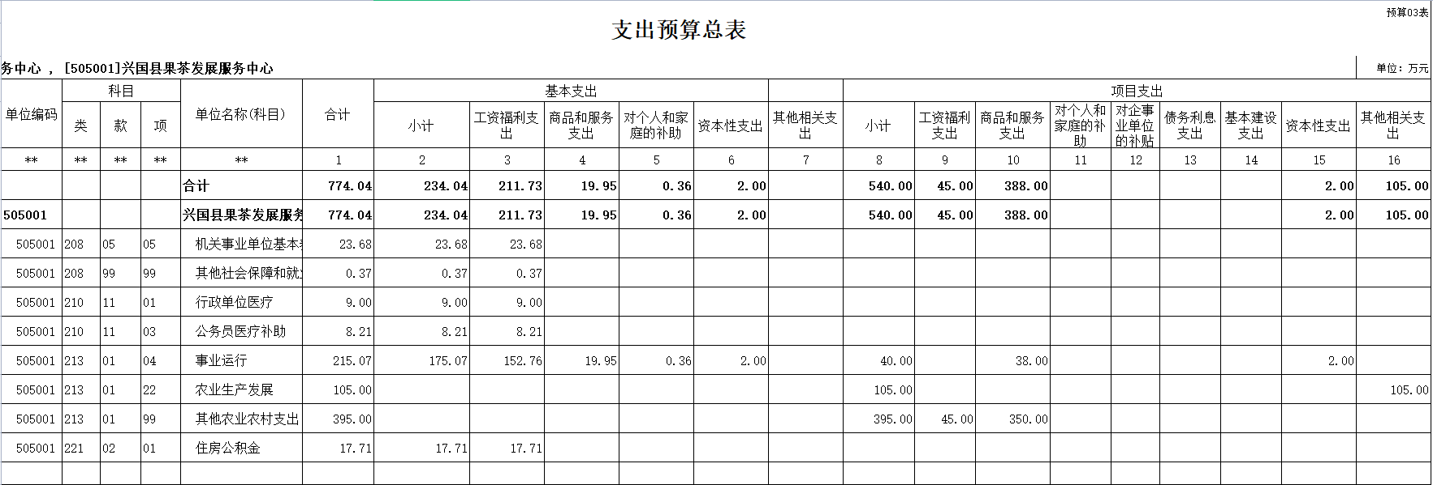
四、《财政拨款收支总表》
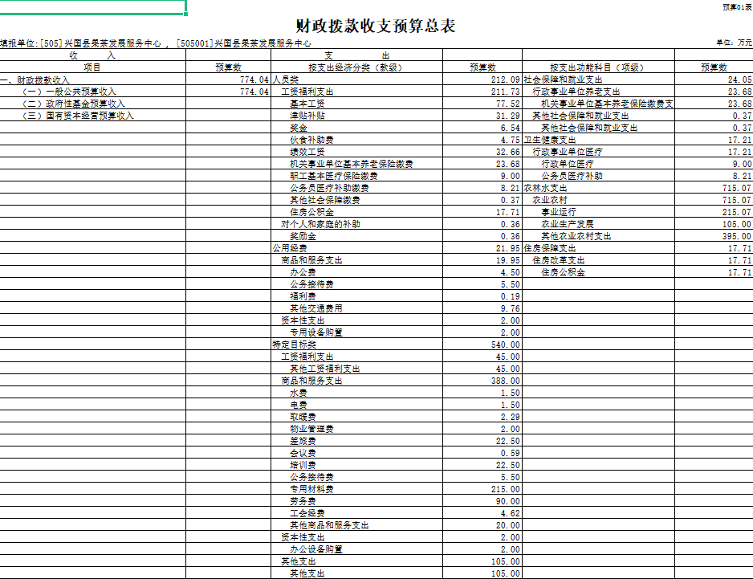
五、《一般公共预算支出表》

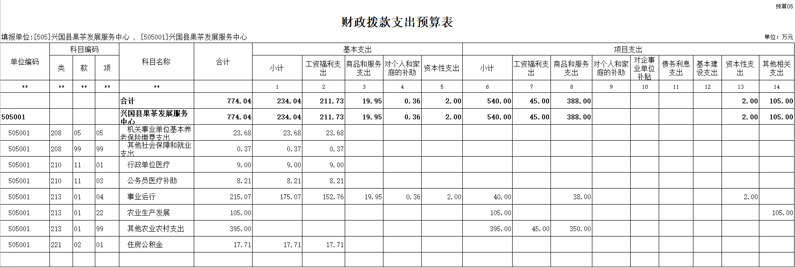
六、《一般公共预算基本支出表》
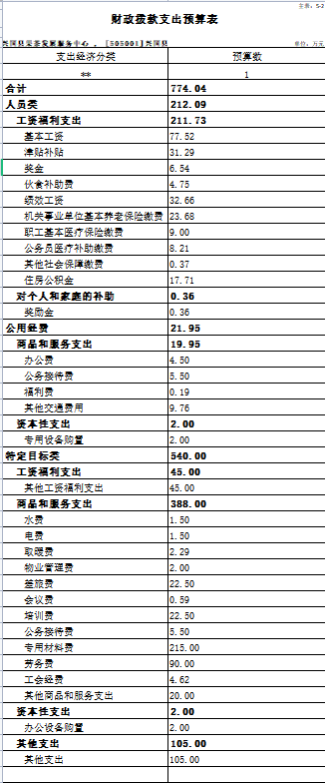
七、《一般公共预算“三公”经费支出表》
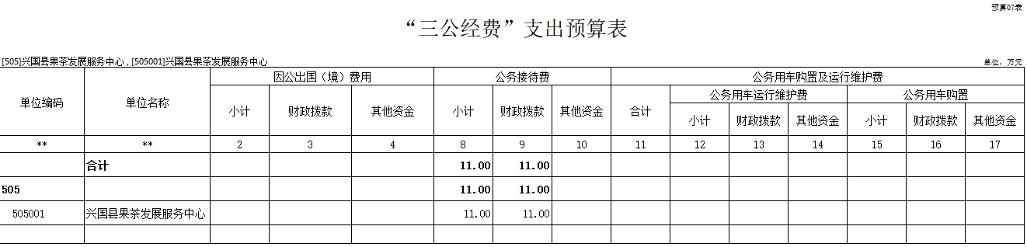

八、《政府性基金预算支出表》
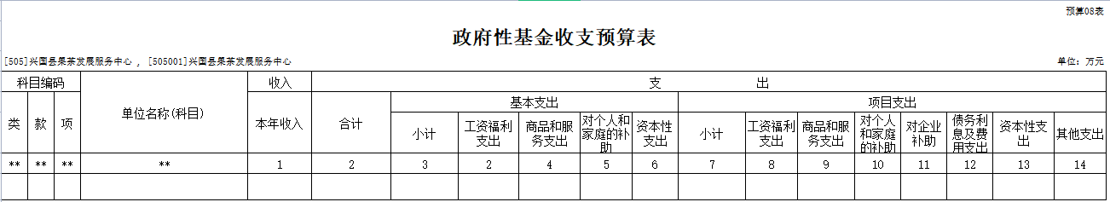

九、《国有资本经营预算支出表》
国有资本经营预算支出表
 |  |  |  | 单位：万元
支出功能分类科目 |  | 2023年预算数
科目编码 | 科目名称 | 合计 | 基本支出 | 项目支出
** | ** | 1 | 2 | 3

十、《部门整体支出绩效目标表》

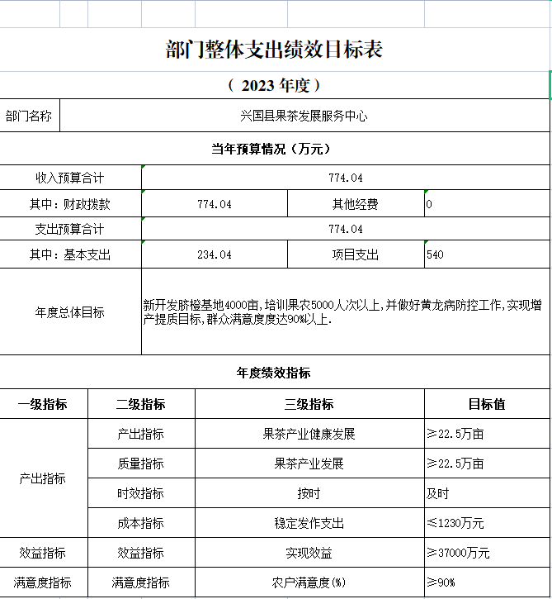

十一、《项目支出绩效目标表》
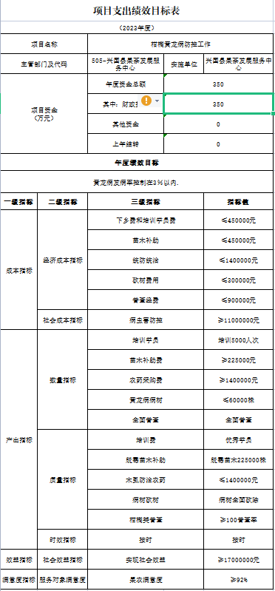
第四部分 名词解释

一、收入科目
（一）财政拨款：指县本级财政当年拨付的资金。
（二）事业收入：指事业单位开展专业业务活动及辅助活动取得的收入。
（三）事业单位经营收入：指事业单位在专业业务活动及辅助活动之外开展非独立核算经营活动取得的收入。
（四）其他收入：指除财政拨款、事业收入、事业单位经营收入等以外的各项收入。
（五）附属单位上缴收入：反映事业单位附属的独立核算单位按规定标准或比例缴纳的各项收入。包括附属的事业单位上缴的收入和附属的企业上缴的利润等。
（六）上级补助收入：反映事业单位从主管部门和上级单位取得的非财政补助收入。
（七）使用非财政拨款结余：填列历年滚存的非限定用途的非统计财政拨款结余弥补2023年收支差额的数额。
（八）上年结转和结余：填列2022年全部结转和结余的资金数，包括当年结转结余资金和历年滚存结转结余资金。
二、支出科目
对部门或单位预算中涉及的支出功能分类科目（明细到项级），结合部门实际，参照《2023年政府收支分类科目》的规范说明行解释。
（一）行政运行：反映行政单位（事业单位）的基本支出。
（二）一般行政管理事务：反映行政单位（包括事业单位）未单独设置项级科目的其他项目支出。
（三）机关事业单位基本养老保险缴费支出：反映机关事业单位实施养老保险制度由单位缴纳的基本养老保险费的支出。
（四）行政单位医疗：反映行政事业单位基本医疗保险缴费经费。
（五）事业单位医疗：反映财政部门集中安排的事业单位基本医疗保险缴费经费。
（六）死亡抚恤：反映单位遗属人员生活补助。

